Ну и дела!
“Всё в наших руках! ”
№ 1(29) Молодежная газета АСШ №2 сентябрь-октябрь 2006г.

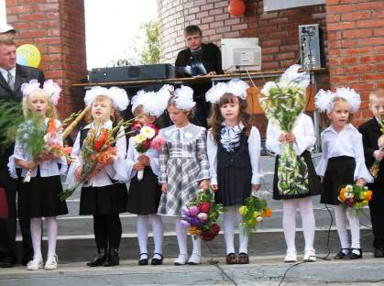
О школьном лесничестве
2 стр.
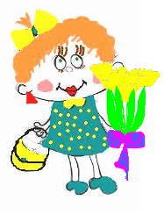
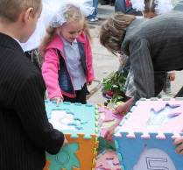
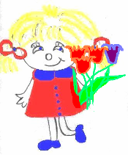
Письмо студента
11 стр.
Спорт и удовольствие
9 стр.
Фоторепортаж с уборки урожая
8 стр.

Литературная страница 7 стр.

«Единство» и достойная «Смена»
12 стр.
Коротко о школьных событиях
11,12 стр.
11 стр.

10 стр.
Коротко о школьных событиях
5 стр.

МОЛОДЕЖЬ В ОПАСНОСТИ
2 стр.
Лучшие классные уголки
13 стр.
Говорят наши первоклашки
4 стр.
Фото с осеннего вернисажа
14 стр.
Осенние праздники 6 стр.

САМОУПРАВЛЕНИЕ 10 стр.
В 2000г от табакокурения и алкоголизма преждевременно умерло около 2 млн. человек, но это было 6 лет назад…,сейчас эта цифра выросла в 2-3 раза. В наше время эта проблема занимает центральное место среди проблем с молодёжью. Всё больше и больше молодое поколение увлекается этими «легкодоступными» ядами. По данным ООН, человечество расходует ежегодно от 850 до 100 млр. долларов на покупку этих ядов.
В наше время из 100% молодых людей повержено ими 93%. Почему же это происходит? Неужели молодым людям некуда девать своё свободное время? Или соблазн настолько велик, что противостоять ему смогло лишь 7% молодёжи?
Спиртные напитки и табачные изделия вызывают зависимость подобную наркотической. Выкурив одну сигарету , тянешься за другой; выпив один стакан, тебе хочется выпить другой, словно от этого появятся новые впечатления и ощущения, а когда этого не происходит, ты увеличиваешь «дозу» .
Ощущений не получаешь, зато здоровью вредишь! Молодой организм, ещё неокрепший и не приспособленный к таким воздействиям, не может бесследно перенести такие «травмы» . Страдает сердечно - сосудистая система, органы дыхания, органы пищеварения, мозговая деятельность. Возникают такие болезни, как рак, пептическая язва, ишемия, алкоголизм.
Конечно, от самого подростка зависит многое, но и от окружающих зависит не меньше.
Ведь как раз подростковый возраст, в котором интересно пробовать всё новое. Когда вокруг столько соблазна, не все способны устоять. В 2005г Государственная Дума РФ запретила рекламу алкогольной продукции до 22.00 часов; на прилавки магазинов перестала поступать водка, но пиво то осталось…
В УК РФ есть статья, запрещающая продажу табачной и алкогольной продукции. За нарушение закона нарушителям грозит административная ответственность.
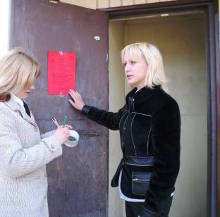
Учащиеся АСШ №2 провели исследование с целью выявления нарушителей этого закона. Из девяти обойденных торговых точек в с. Агинском, лишь три соблюдают закон.
Также был проведен социологический опрос, в ходе которого было задано три вопроса:
- Ваше отношение к тому, что детям продают сигареты и алкогольные напитки
- Нужно ли наказывать владельцев магазинов или продавцов, нарушающих закон.
- Стоит ли поощрять тех, кто соблюдает закон.

И вот некоторые из ответов:

Ирина Александровна, инспектор банка.
«Я категорически против того, что предприниматели наживаются на здоровье детей. Привлекать к ответственности надо. А вот поощрять каким либо способом надо, но не знаю, как это можно осуществлять и за чей счет.»
Евгений Викторович, инспектор ДПС.
«Это не просто плохо, а, в первую очередь, незаконно. А наказывать надо. Закон для всех один, и исключений быть не должно, тем более, что это касается детей – нашего будущего.»
Людмила Александровна, учитель.
«До 21 года нельзя продавать ни то ни другое. Нужно наказывать в первую очередь родителей, дети которых уличены в покупке сигарет или алкоголя, тем более, что многие родители сами дают деньги на сигареты. А поощрения не обязательны. Соблюдение закона – норма.»
Нина Васильевна, пенсионер.
«Отношение отрицательное. Если в ходе проверки выявлено нарушение закона, нужно предупредить, повесить листовку, переговорить с владельцем магазина. При повторном нарушении закона необходимо привлекать к административной ответственности. А поощрять может владелец магазина своих продавцов за то, что те соблюдают закон, поддерживая имидж владельца и магазина.»
Ольга Николаевна, бухгалтер.
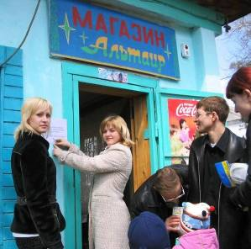
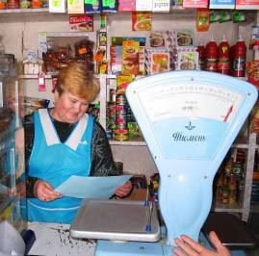
«Категорически против продажи детям табачных изделий и алкогольных напитков, в том числе и пива. Привлекать необходимо к ответственности и продавцов, и владельцев. Закон для всех один. Поощрение не нужно. Тогда получается, что все, кто выполняет закон, достойны поощрения.»
Анна Ишакова
Шелудченко Маша
Мои любимые предметы грамота и окружающий мир. Еду в столовой я обожаю, но не всю: я только люблю оладушки и гороховый суп и, я думаю, ещё компот.

Шиндякин Саша
Мне очень понравилось 1 сентября. На переменах очень хочется носиться по коридору. Еще в нашей столовой еда прекрасная: супчик, чай.
Дарсалий Юля
Елену Эдуардовну я очень люблю. На уроках я не отказалась бы поспать. Трудности у меня по окружающему миру.

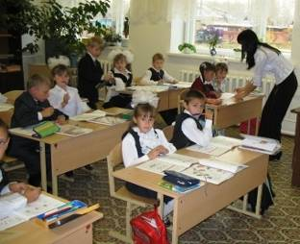
Добрушкина Алиса
Я учусь в 1А классе. Мне очень нравится моя учительница, я её очень люблю, но когда она бывает строговастой, мне хочется в садик. Мне очень нравятся уроки русского языка, математики, и другие, которые ведёт Елена Эдуардовна.
Милещенко Катя
Елена Ивановна - мой самый любимый учитель. Грамота - мой самый любмый урок. А самое трудное для меня - писать букву О.

Снытко Саша
Мне очень нравится моя учительница, потому, что с ней интересно. Мой любимый урок – грамота, потому что на этом уроке не надо писать. Мне больше всего запомнилось 1 СЕНТЕБРЯ, потому что мы там танцевали и пели. У меня бывают трудности. Мне очень нравится еда в столовой, больше всего манная каша и кисель.

Косолапова Оля
Мне 7 лет. Мне не нравится, когда наша учительница нас ругает, за баловство в столовой. Мой любимый урок грамота, потому, что на этом уроке можно раскрашивать картинки. И у меня уже есть две подружки Юля и Соня. У меня есть трудности. Надо учить стихи и поговорки. Бывает, мне хочется отдохнуть на уроке. Мне очень нравится еда в столовой. Но больше всего мне нравится борщ, тефтели и кисель.

Мышкин Федя
Мне очень запомнилось 1СЕНТЯБРЯ. Там было очень интересно и занимательно. И вообще, очень классно.
Малкина Ульяна
Мне очень нравится моя учительница, потому что она меня не ругает. Мои любимые уроки - рисование и труды. Еда в столовой замечательная, особенно каша и суп.
Гува Лариса
Мне очень нравится в школе, здесь красиво и уютно. Очень хорошо мне запомнилось 1 сентября. Там было очень весело. Все учителя, которых я знаю, очень добрые, особенно наша классная руководительница Елена Ивановна. А мои самые любимые уроки - грамота и литературное чтение.

Гува Лариса
Мне очень нравится в школе здесь красиво и уютно. Очень хорошо мне запомнилося 1 сентября. Там было очень весело. Всех учителей, которых я знаю очень добрые, особенно наша классная руководитеьница Елена Ивановна. А мои самые любимые уроки Грамота и Литературное чтение.

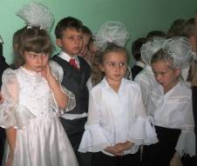

Кочнева Настя
Мой учитель очень добрый. А спать на уроках я не хочу, а наоборот, хочу поиграть. В столовой мне нравится не все, но зато очень люблю свекольный салат, компот и тёплую булочку.

Страницу подготовили: Вика Пылова, Оля Королева, Маша Никитина, Женя Петрова
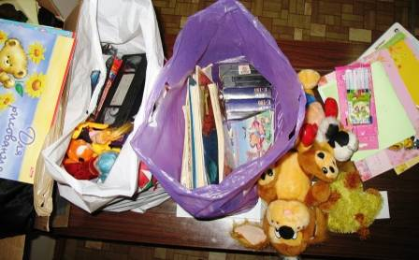
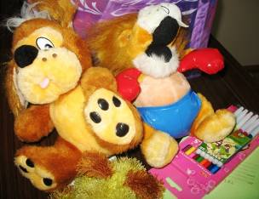
4 ноября - День Национального Единения.
Этой дате посвящена школьная акция «Твори добро».
Активное участие в ней приняли учащиеся 2А, 4, 5А, 6А, 6Б, 7А, 8, 9, 10А, 11А, 11Б.
Огромное спасибо вам от воспитанников Детского Дома , ребят детского отделения ЦРБ и наших первоклашек!
Комитет «Забота»
Прошли общие организационные собрания НОУ «Росток» в начальном, среднем, старшем звеньях. Были определены сроки конференции. Выработан план работы каждой секции. Желаем успехов в исследовательской деятельности!

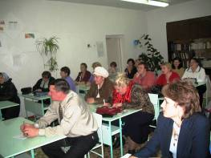

В течение первой четверти проходили заседания комитетов Содружества «Наша школа». В 5-6 классах состоялась учеба активов класса. Дети знают, что управлять самим сложно, ответственно, но интересно.
Одним из важных решений комитета «Законы школьной жизни» является запуск конкурса «Школьная символика»
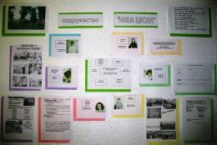
В рамках школьной акции «Здоровый образ жизни» проходил конкурс буклетов «Здоровье это здорово». Приняли участие 11А, 11Б, 9, 6А, 5А. Информация, освещенная в буклетах самая разнообразная. Учащимся 5А класса активно помогали родители .
11.10.2006 Состоялось первое заседание общешкольного родительского комитета в этом учебном году. Наряду с организационными вопросами и анализом прошлого учебного года было принято много важных решений.
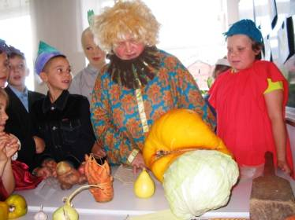
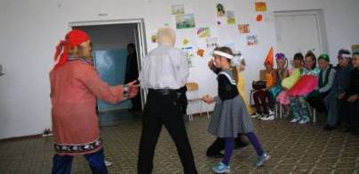
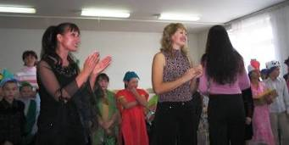

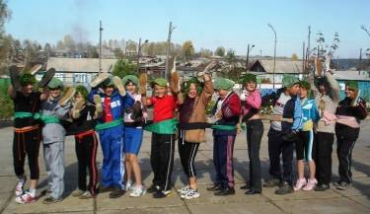

В начальной школе осеннее путешествие было ярким и незабываемым. Ребята заранее готовились к этому празднику. Костюмы поражали своим многообразием и великолепием! Каждый класс нашел в собственном саду и огороде настоящие чудо - овощи. Своими выступлениями радовали учащихся гости - работники музея и Дома культуры.
В теплый осенний день ребята 5-7 классов участвовали в конкурсной программе «Осенний калейдоскоп». Дети путешествовали по маршрутному листу от станции к станции. На каждом этапе путешествия ребята проявляли свои творческие, интеллектуальные таланты и умения. Итогами конкурса стали осенний листопад из заслуженных листочков и сладкие призы, но самое главное, хорошее настроение и заряд бодрости!
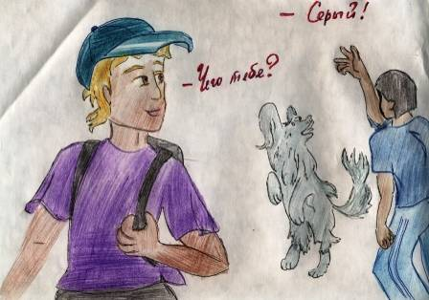
Нынешним летом я узнала интересную историю. Её рассказала моя ровесница, которая приезжала погостить к бабушке с Крайнего Севера. В поселковую школу пришел новичок, принадлежавший к народности кеты. Звали его Кугом. Сразу же одноклассник Сашка по привычке дал ему кличку Чурка. Однако, в отличие от других ребят, новичок на кличку не откликался. Только однажды при всех ребятах вызвал Сашку на соревнование. Это было состязание в беге. Конечно, все ребята побежали смотреть! Ну и смеху было! Потому, что Кугом так рванул с места, что его и след простыл, а Сашка побежал и свалился на руки. Потому, что бегать не умел. Ребята подошли к нему и сказали: «Лежишь, как берёзовая чурка.» Учитель физкультуры рассказал, что имя Кугом означает «стрела». Кугом изучал правила спортивного бега. Имя своё он оправдал, и теперь школа назначила его членом сборной областной спартакиады.
Послушала я эту историю и пошла в библиотеку. Много интересной литературы нашла. Есть целые сборники имен разных народов. Например, имя Александр берёт своё начало из Греции и означает «мужчина-защитник». Когда-то мать дала Александру Македонскому это имя в надежде , что он будет хорошим воином . Македонский всю свою жизнь хотел оправдать надежды матери . И хотя, он был невысок и немогучего телосложения, зато воспитывал в себе великолепные качества полководца!

Живёт Герасим и рыбу ловит. В один из погожих дней вытащил он сеть с одной только рыбкой. И молвит она человечиским голосом: «Чего тебе, Герасим?» А Герасим ведь нем, только и может вымолвить: «Му -Му» Вильнула хвостиком рыбка и уплыла. Приходит Герасим домой, а в стойле корова сено жуёт. Побежал Герасим к морю. Сети закидывает. Выплывает рыбка и спрашивает: «Чего тебе, Герасим?» А он руками машет и произносит: «Му - му, му - му!» Опять уплыла рыбка. Возвращается Герасим домой, а там уже три коровы сено едят. И все его собственность! Быстрее прежнего побежал Герасим к морю. Выбросил он с горя свою сеть в море. Выплыла опять рыбка, только море заштормила. «Чего тебе надобно?» - спрашивает рыбка. Герасим на колени становится, слёзы проливает. Только и повторяет «:Му – му ,му - му…»Нечего не ответила рыбка, уплыла далеко в синее море. С трудом приплёлся Герасим домой. А на месте дома – животноводческая ферма!
Что ещё оставалось Герасиму?
Так и стал он фермером.
Радмила Гапченко
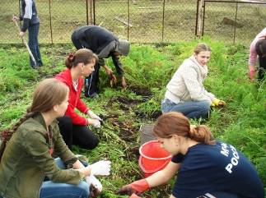
Фоторепортаж с уборки школьного урожая
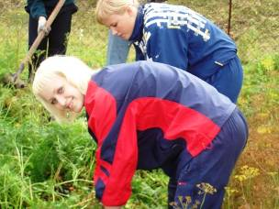
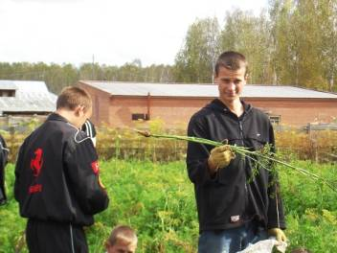

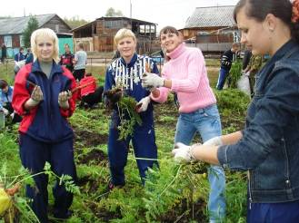
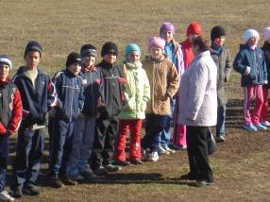
8 октября на стадионе АСШ№1 проходил осенний кросс. К сожалению не все смогли прийти и поучаствовать, даже на местах болельщиков было немноголюдно!
Мы искренне сочувствуем тем, кто не попал на это мероприятие. Несмотря на все, там было очень тепло и весело. Каждый получил заряд бодрости и хорошего настроения!
Как это проходило? А вот как. Сначала бегали учащиеся начальных классов, и их присутствие можно было заметить. А вот старшие классы, к сожалению, не проявили такой активности. Огромную благодарность выражаем Крыловой Екатерине (11А) и Подоляк Ольге (11Б). Девочки единственные, кто пришел защищать честь своих классов.
Вот имена победителей
2-3 классы  1 место – Корянова Ира  2 место – Сафронова Наташа  3 место – Дроздова Алена | 1 место – Титов Максим  2 место – Смирнов Никита  3 место – Бойков Евгений
4-5 класс  1 место – Мосяйкина Валерия  2 место – Спинова Жана  3 место – Спинова Яна | 1 место – Кеттюк Сергей  2 место – Курохтин Артем  3 место – Плохих Сергей
6 - 7 класс  1 место – Прокопьев Антон  2 место – Гусев Святослав  3 место – Палько Виктор | 1 место – Коркунова Марина
8 – 9 класс  1 место – Нор Марина  2 место – Козлова Дарья | 1 место – Замниус Владимир  2 место – Шальков Сергей
10 – 11 класс  1 место – Никитин Дмитрий  2 место – Бужинский Яков | 1 место –Подоляк Ольга  2 место – Крылова Екатерина
Ну и как всегда напоследок самое интересное. В конце пробежали свою дистанцию наши любимые учителя!
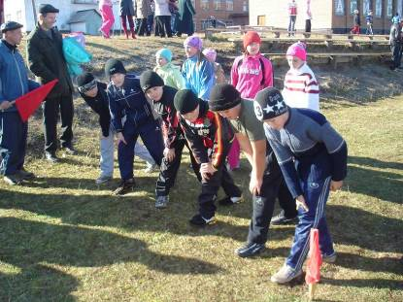
Учителя
1 место – Морева Н.А
2 место – Кочанова Н.А.
3 место – Тарханова А.М.

Семья Шихановых приняла участие в забеге в полном составе!
Огромное спасибо всем за участие, благодарим за доставленное удовольствие!
Желаем всем здоровья!

Анна Ишакова
Я была учителем математики у 2 класса. Мне очень понравилось быть учителем. Теперь я понимаю, как трудно бывает вести уроки6 я сама очень волновалась. Но мне очень понравилось. Хотелось бы, чтобы таких дней было больше. Это помогает ученикам в выборе профессии. И вообще, День самоуправления прошёл очень хорошо. Хотелось бы ещё добавить, чтобы все проводили уроки «учителями быть» очень интересно.

Моё впечатление отличное! Было бы так 2 раза в год! Вообще было бы замечательно. Дети, где я вела, смущались, и мне было очень приятно. Чувствуешь себя старшим на линейке, тебе говорят: «А когда?», «А что?». И ты понимаешь: ты учитель!

Замечательно! Мне очень понравилось, хотя это было не так уж просто. Я была секретарем, и мне пришлось выполнять много работы: печатать приказ, принимать звонки. Очень приятно, что очень много было звонков для учителей: их поздравляем с праздником, и от этого они становились ещё радостнее, ведь как приятно, что кто-то и не может прийти поздравить, но просто звонит. Работа секретаря требует быть общительным, хорошо выглядеть. Но секретарём школы больше не хочу быть.

Я был директором, мне очень понравилось. Мне понравилась линейка, потому что все было по-другому: учителя, как дети, шли за ручки, а классными руководителями были 11-ки. Мне понравилось ходить по кабинетам проверять работу в классах. Это огромная ответственность. Я бы хотел, чтобы в этот день был создан класс учителей, у которых бы проходили уроки.

Я была классным руководителем и учителем, мне очень понравилось. Дети очень хорошие, меня приняли с пониманием. Я считаю, что такие дни надо проводить чаще, так как ученики после таких дней понимают, как тяжело быть учителем, и будут сдержаннее на уроках. А учителям в такие дни можно немного отдохнуть, развлечься.

Я была завучем и учителем. День прошел, я считаю, без происшествий. Было, конечно, несколько проблем, но мы их постарались решить. Единственное , что мне не понравилось, – это неуважение 8-10 классов. Мне очень понравилось вести урок, дети были очень дружелюбные и уважительно относились ко мне, как к взрослому человеку. Я считаю, что такой день нужен и для детей и для учителей. Мы приобретаем опыт, становимся «взрослыми».

Привет, сестренка!
Бедные студенты! Окончив школу, они мечтали о светлом и прекрасном будущем. И что? Вот строки, долетевшие до меня на клочке туалетной бумаги, на котором я с трудом смогла прочитать…
Елена Четверик
Пишет тебе бедная студентка на том, что под руку первое попалось . Тем более экономия должна быть экономной ! Откуда у студента лишний листочек нормальной бумаги?! Но тебе ведь нравится? ты ведь улыбаешься, я ведь вижу!!! Да, да! Мы теперь все видим, все слышим и почти все говорим … На самом деле, только студент по-настоящему может знать, насколько сильно может хотеться есть или спать!
Насчет первого, это пока с точностью до наоборот. А вот спать – это пока самая сладкая и заветная студенческая мечта ! Вот сижу на подоконнике, и пересчитываю количество парней в комнате( реально8)!(+нас 3-ое)(девчонок) ,пишу тебе письмо и понимаю ,что выспаться так и останется далекой мечтой ! А завтра в 8 вставать, в 8 на практику, а в 11-40 первая лента ☹ Так что пока дома ты, спи про запас!
На самом деле здесь веселее, чем в школе. Точнее, здесь по–другому.. причем все. Поэтому и интереснее. Тем более, что занятия - это лишь малая часть, а вот жизнь в общаге - вот они настоящие приключения, вот она жизнь студента!!!
Ладно, не буду травить душу, в 11-м классе уйма своих прелестей и преимуществ!
Чем быстрее поймешь это, тем прикольней он пройдет - твой последний год в школе. Его можно смаковать, как загадочное вино или дикий фруктовый коктейль , прочувствовать все оттенки вкуса. Он обязательно должен вливать в себя все существующие эмоции. А можно проглотить залпом как обыденный стакан остывшего чая.
Все будет зависеть только от тебя. На самом деле скоро все будет зависеть только лишь от тебя. Некого будет винить и упрекать: Нет, конечно, всегда можно найти кого-то, кто будет виноват, но стоит ли обманывать себя. Если даже сам перед собой не можешь быть честен, что тогда говорить о других?
Но что - то я увлекаюсь философией!: Загружу бедного ребенка - пройдет сон, аппетит и хорошее настроение!:
Ты же знаешь меня во время депрессии!
А про учебу еще можно попугать !:) На самом деле , грузят сильнее, чем в школе . Здесь ты мало кому нужен , предоставлен сам себе .Тебя не учат - тебе преподают .Хочешь, занимайся .Некоторые уже в третий раз на первом курсе ,и это не предел :)
Что, родная, не обижайся ,но уже четвертый час ночи и пора заканчивать! Следующее письмо будет обязательно длиннее, просто реально нет времени!
Солнышко мне без тебя очень сильно скучно. Мне не с кем даже по душам поговорить .Столько всего накопилось! Ладно, обещай, что не будешь сильно убиваться . без моего никчемного существования под боком . Буду ждать ответа и каждый день проверять почту!( ☺
Неспящая студентка
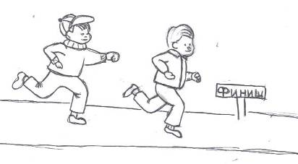
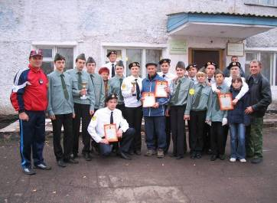
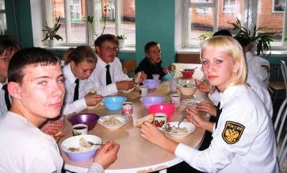
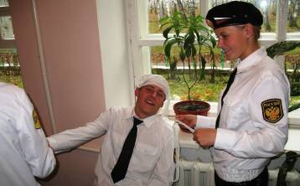
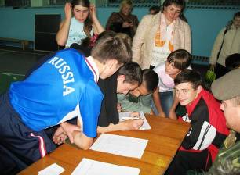
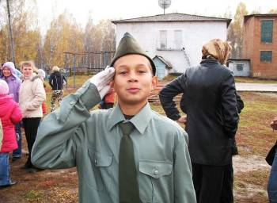
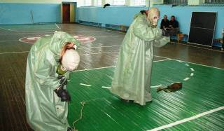
"ЕДИНСТВО" и
достойная "СМЕНА"
30 сентября проходила районная игра Зарница. Наша школа выставила две команды. На протяжение всех конкурсов страсти кипели. И кто же победит? Этот вопрос мучил всех. И вот итог! «Смена» - серебряные призеры, команда «Единство» заняла третье место. Но самая главная победа - это наша «Смена» - она достойная!
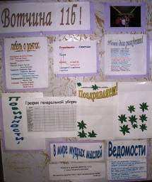
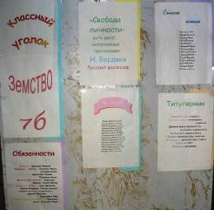
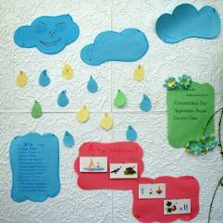
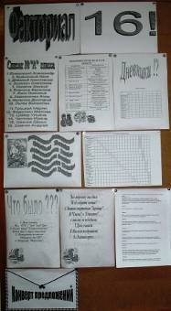
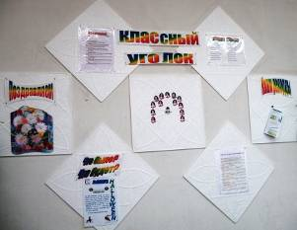
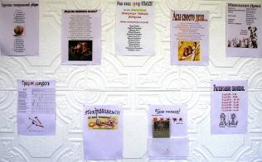
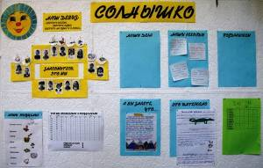
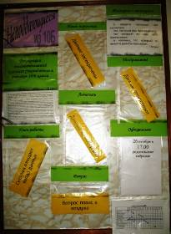
В номинации «Есть идея»
Отмечены уголки 1Б, 10Б классов
В номинации «Так держать» победителями стали уголки 6А, 7Б, 10А классов
Победителями конкурса классных уголков стали признаны 11А, 11Б, 4 классы!
Комитет
«Законы школьной жизни»
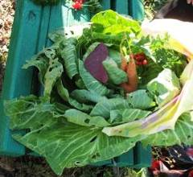
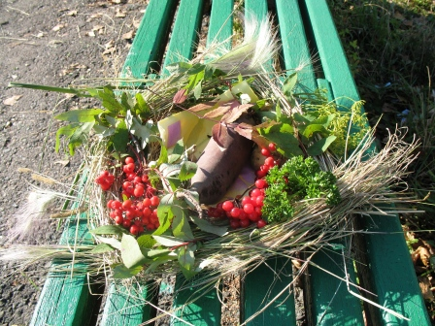


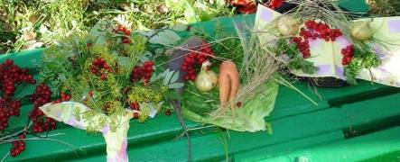
14
Выпуск подготовили:
Редактор
Анна Ишакова
Корреспонденты
Елена Четверик
Радмила Гапченко
Вика Пылова
Маша Никитина
Наташа Зайковская
Таня Герасименко
Оля Королева
Женя Петрова
Фотокорреспондент
Виталий Непомнящий
Художник Лена Лутошкина
Удивительная пора – осень!
И еще раз мы в этом убедились на празднике Осенний калейдоскоп

